Logo de l’entreprise

NOTE D’INFORMATION
(à adapter par l’entreprise)

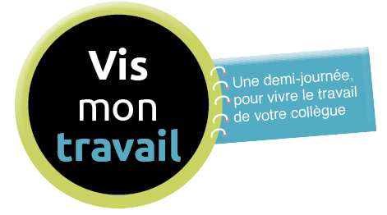
Durant la Semaine pour la Qualité de Vie au Travail du réseau Anact-Aract, du 15 au 19 juin 2020, nous mettons en place, sur la base du volontariat, la démarche :

Celle-ci a pour objectif de :
 De permettre à chaque collaborateur de mieux comprendre le travail de ses
collègues, leurs contraintes, les compétences requises, entre autres.
 De renforcer la coopération et la transversalité au sein des équipes, et de notre
entreprise.

Le principe est très simple :
Pendant une demi-journée, vous pourrez expérimenter le travail de l’un-e de vos collègues, et réciproquement. Toutes les informations sont disponibles dans le Kit « Vis mon travail » à l’accueil ou téléchargeable sur le site de l’Aract bourgognefranchecomte.aract.fr
Par binôme

A l’issue, nous ne manquerons pas de vous tenir informés des résultats de cette expérience.

LA DIRECTION

